Практическая работа «Химический состав клетки»
Цель. Изучение химического состава клетки, особенностей функционирования биологических систем на молекулярном уровне; формирование навыков самостоятельной работы с различными источниками информации, анализа данных эксперимента.
Ход работы.
- Неорганические вещества клетки
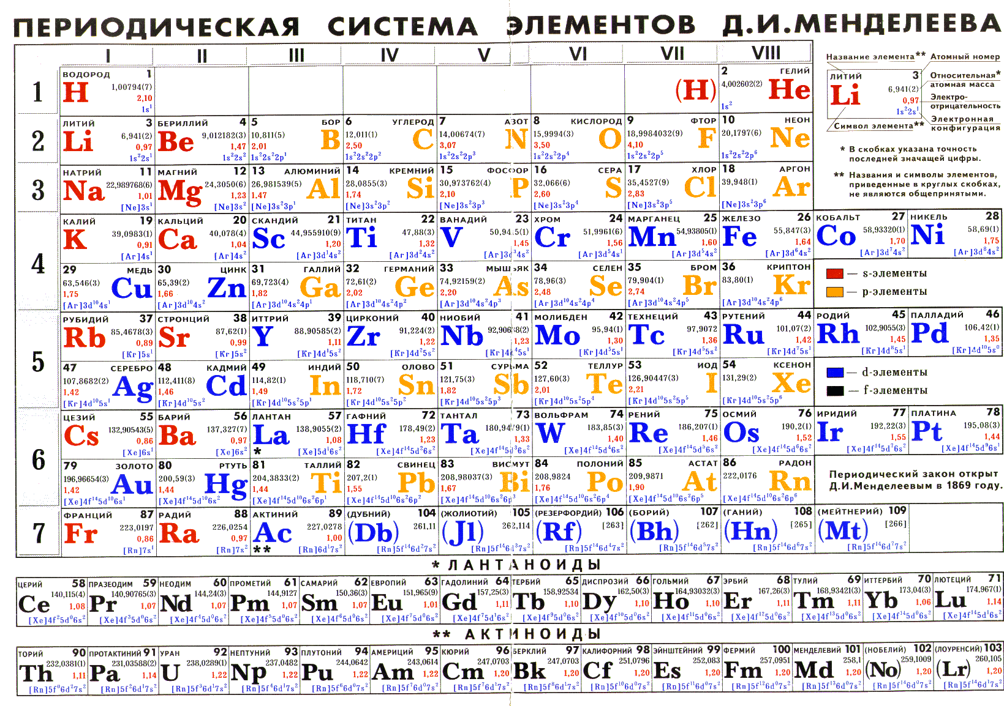
1.1. Химические элементы клетки

Изучите материал учебника, рассмотрите распределение биогенных химических элементов в периодической таблице. Объясните ведущую роль элементов – органогенов с точки зрения строения их атомов. Заполните таблицу:
Элементы | Содержание | Биологическая функция
- Макроэлементы
- Микроэлементы
- Ультрамикроэлементы

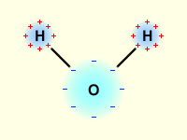
  - Биологические функции воды
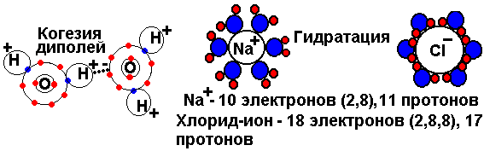
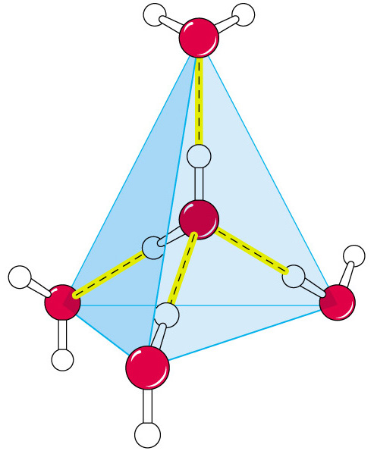
Объясните по схеме строение молекулы воды. Какие химические связи возникают между молекулами воды, а также между молекулами воды и молекулами полярных веществ? Какие биологические функции выполняет вода в клетке и организме?

Заполните таблицу:
Физико – химические свойства воды | Биологическое значение
- Растворитель для полярных веществ
- И т.д.

  - Катионы и анионы клетки
Заполните таблицу:
Минеральные вещества клетки | Биологическое значение
- Важнейшие катионы клетки
- Важнейшие анионы клетки
- Минеральные вещества, находящиеся в клетке в неионизированной форме
Ответьте на вопросы:
- С наличием каких катионов связано такое свойство клетки как раздражимость?
- Что такое буферные системы? Каким образом проявляется буферность клетки?
- Ответьте на вопросы:
Фосфатная буферная система:
_{Низкий pH} _{Высокий pH}
НРО₄²⁻ + Н⁺ ←―――――――→H₂PO₄⁻
Гидрофосфат — ион Дигидрофосфат — ион

Бикарбонатная буферная система:
_{Низкий pH} _{Высокий pH}
НСО₃⁻ + Н⁺ ←―――――――→ H₂СO₃
Гидрокарбонат — ион Угольная кислота
а) Как отреагирует фосфатная буферная система на понижение Ph?
б) Как отреагирует бикарбонатная буферная система на повышение Ph?

- Органические вещества клетки
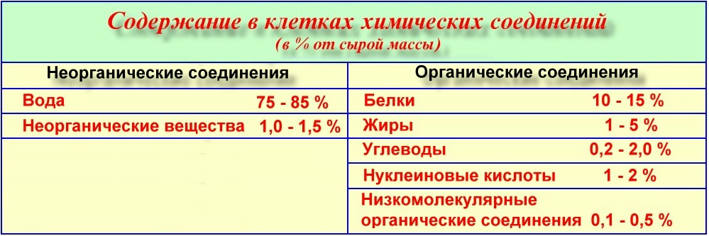

  - Углеводы
Изучите материалы учебника, дополнительные информационные ресурсы.
- Лекция «Углеводы»
http://files.school-collection.edu.ru/dlrstore/f0c45cee-548f-5ba2-7dfa-4d02108b1f36/00148918994539870.htm

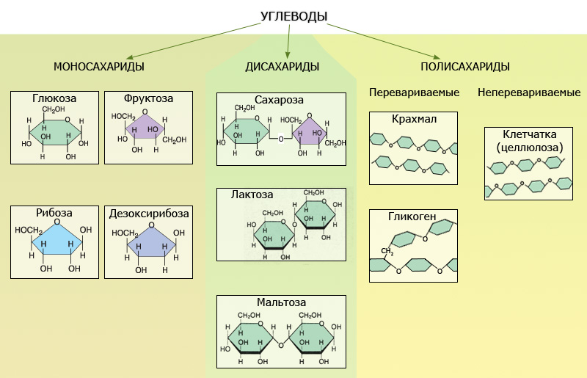

Ответьте на вопросы:
- Какая особенность строения углеводов способствовала возникновению их названия?
- С какими особенностями строения связана энергетическая функция углеводов?
- По структурным формулам углеводов установите, гидрофильными или гидрофобными свойствами они обладают? Почему?
- Обоснуйте выполнение полисахаридами запасающих или структурных функций исходя из строения их молекул.
- Заполните таблицу:
Углеводы | Свойства |  | Биологические функции
Углеводы | Растворимость в воде | Реакция с йодом | Биологические функции
Моносахариды:

Дисахариды:

Полисахариды:

  - Липиды
Изучение материалы учебника, дополнительные информационные ресурсы. Ответьте на вопросы:
- Какая часть молекулы липида обладает гидрофильными, а какая гидрофобными свойствам?
- Сравните гидрофильные и гидрофобные свойства фосфолипида и жира. В чем их сходство и в чем различия?
- Исходя из структурной формулы фосфолипида, обоснуйте структурную роль фосфолипидов в построении биологических мембран.
- Обоснуйте биологические функции липидов, исходя из строения их молекул. Заполните таблицу:
Липиды | Свойство | Функция
- Триглицериды:

- Сложные липиды:

- Стероиды:

- Терпены:

- Воски

- Проверочная работа «Липиды»
http://files.school-collection.edu.ru/dlrstore/3d20e147-086e-7f53-6ec7-2a2c6f1e7a21/00148921327070550/00148921327070550.htm

  - Белки
Белки состоят из остатков аминокислот, соединенных пептидной связью Последовательность аминокислотных остатков называется первичной структурой белка. Обычно полипептидная цепочка сворачивается с образованием более сложных структур: вторичной, образующейся благодаря водородным связям, и третичной, в образовании которой участвуют ионные, водородные, гидрофобные и дисульфидные связи. Несколько полипептидных цепочек могут образовывать четвертичную структуру. Пространственная конфигурация белка (т. е. его третичная и четвертичная структура) называется конформацией. Первичная структура определяет дальнейшую укладку белка.
Важнейшими биологическими полимерами являются белки, они являются необходимыми компонентами любой живой клетки. Белки состоят из остатков аминокислот, соединенных пептидной связью. Среди 20 аминокислот, из которых синтезируются белки, имеются щелочные, кислые, гидрофильные и гидрофобные. Белки выполняют следующие функции: структурную, каталитическую, двигательную, транспортную, питательную, защитную, рецепторную, регуляторную.
Изучите материал учебника, дополнительные информационные ресурсы.
Выполните задания:
- Изучите модель молекулы аминокислоты, таблицу аминокислот. Установите, за счет взаимодействия каких групп аминокислот происходит образование пептидных связей. Почему первая аминокислота в полипептидной цепи называется N – концевой, а последняя C – концевой?
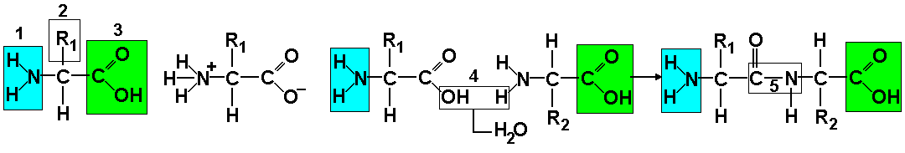

- Рассмотрите структурную формулу цвиттер-иона аминокислоты. Благодаря каким свойствам аминокислот образуется форма цвиттер-иона? Какие функции выполняют они в клетке?
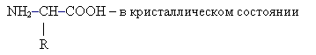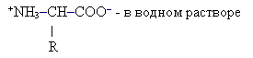
- Классификация аминокислот
http://files.school-collection.edu.ru/dlrstore/82233694-68bb-4a93-88a5-95bd7c77a27e/%5BBIO11_03-28%5D_%5BIA_04%5D.swf
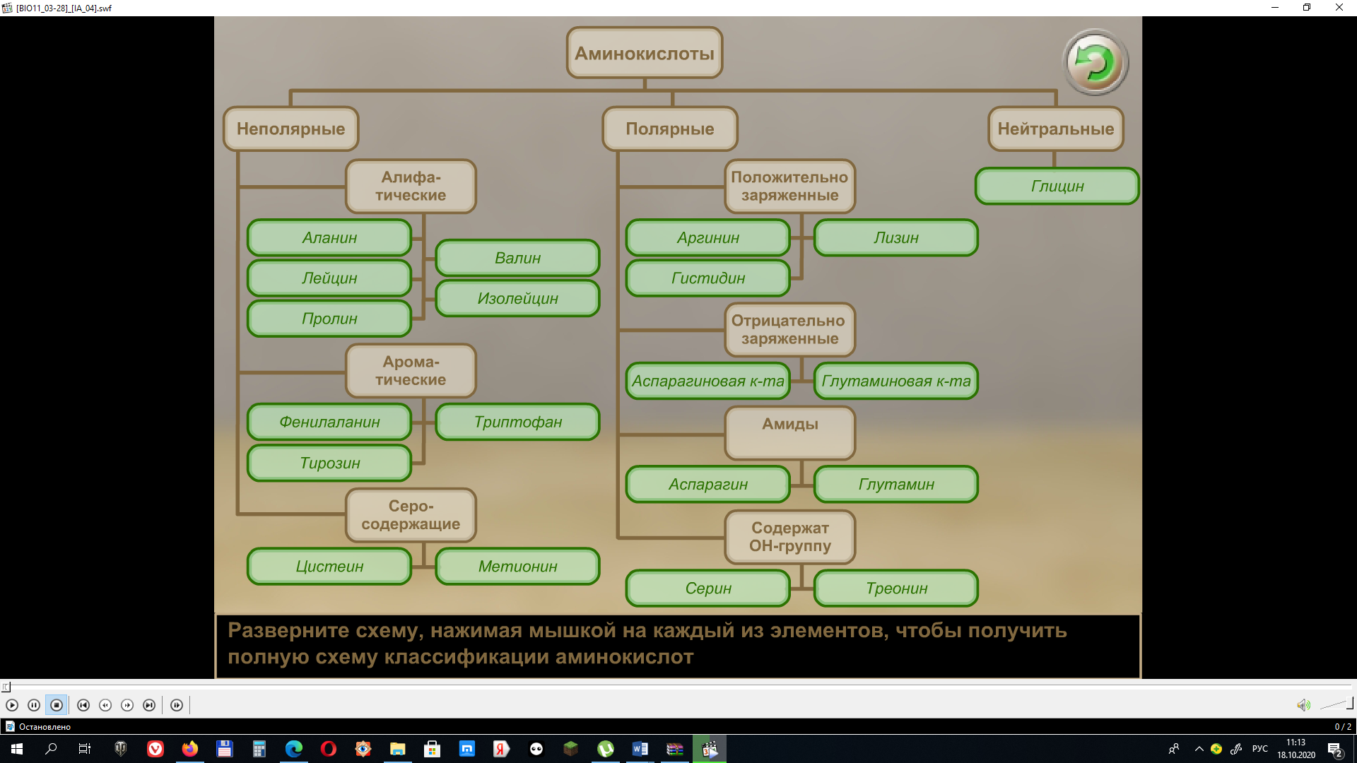
http://files.school-collection.edu.ru/dlrstore/d778f847-8cff-11db-b606-0800200c9a66/ch10_26_01.swf

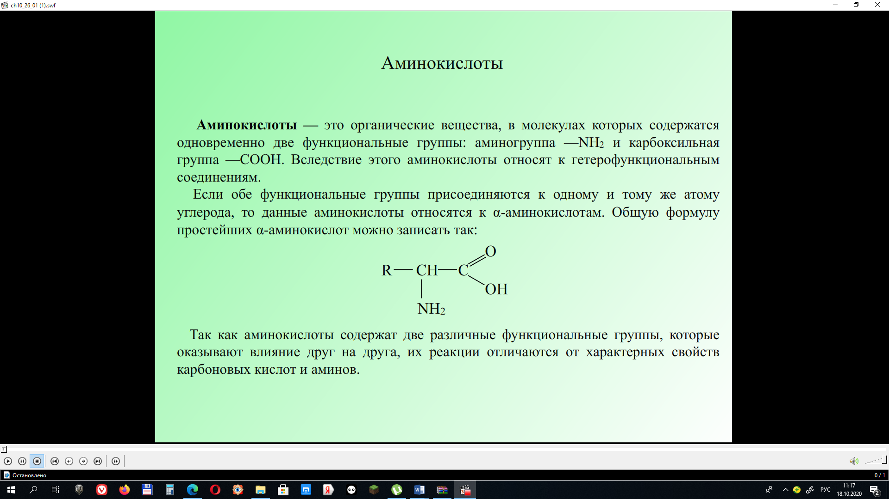
- Свойства аминокислот
http://files.school-collection.edu.ru/dlrstore/d77a57d0-8cff-11db-b606-0800200c9a66/ch11_22_06.swf

- Изомерия аминокислот
http://files.school-collection.edu.ru/dlrstore/d7791f30-8cff-11db-b606-0800200c9a66/ch10_26_02.swf

- Образование пептидной связи
http://files.school-collection.edu.ru/dlrstore/d7791f35-8cff-11db-b606-0800200c9a66/ch10_26_06.swf

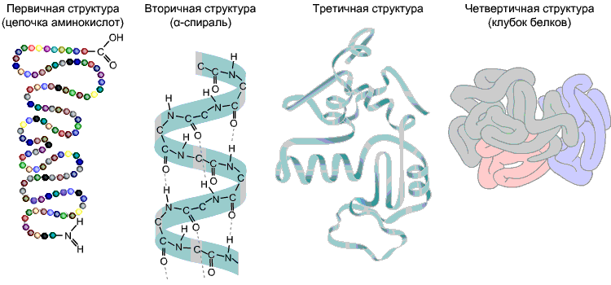
- Изучите материалы, посвященные уровням организации белковой молекулы.

Заполните таблицу:
Структуры белка | Характеристика структуры белковой молекулы | Химические связи, поддерживающие данную структуру
1.Первичная
2.Вторичная
3.Третичная
4.Четвертичная

- Структуры белка
http://files.school-collection.edu.ru/dlrstore/be95ea37-7ad5-b65b-8be9-f80234ca7b36/00135958494452210.htm
- Белки
http://files.school-collection.edu.ru/dlrstore/d7791f38-8cff-11db-b606-0800200c9a66/ch10_27_01.swf
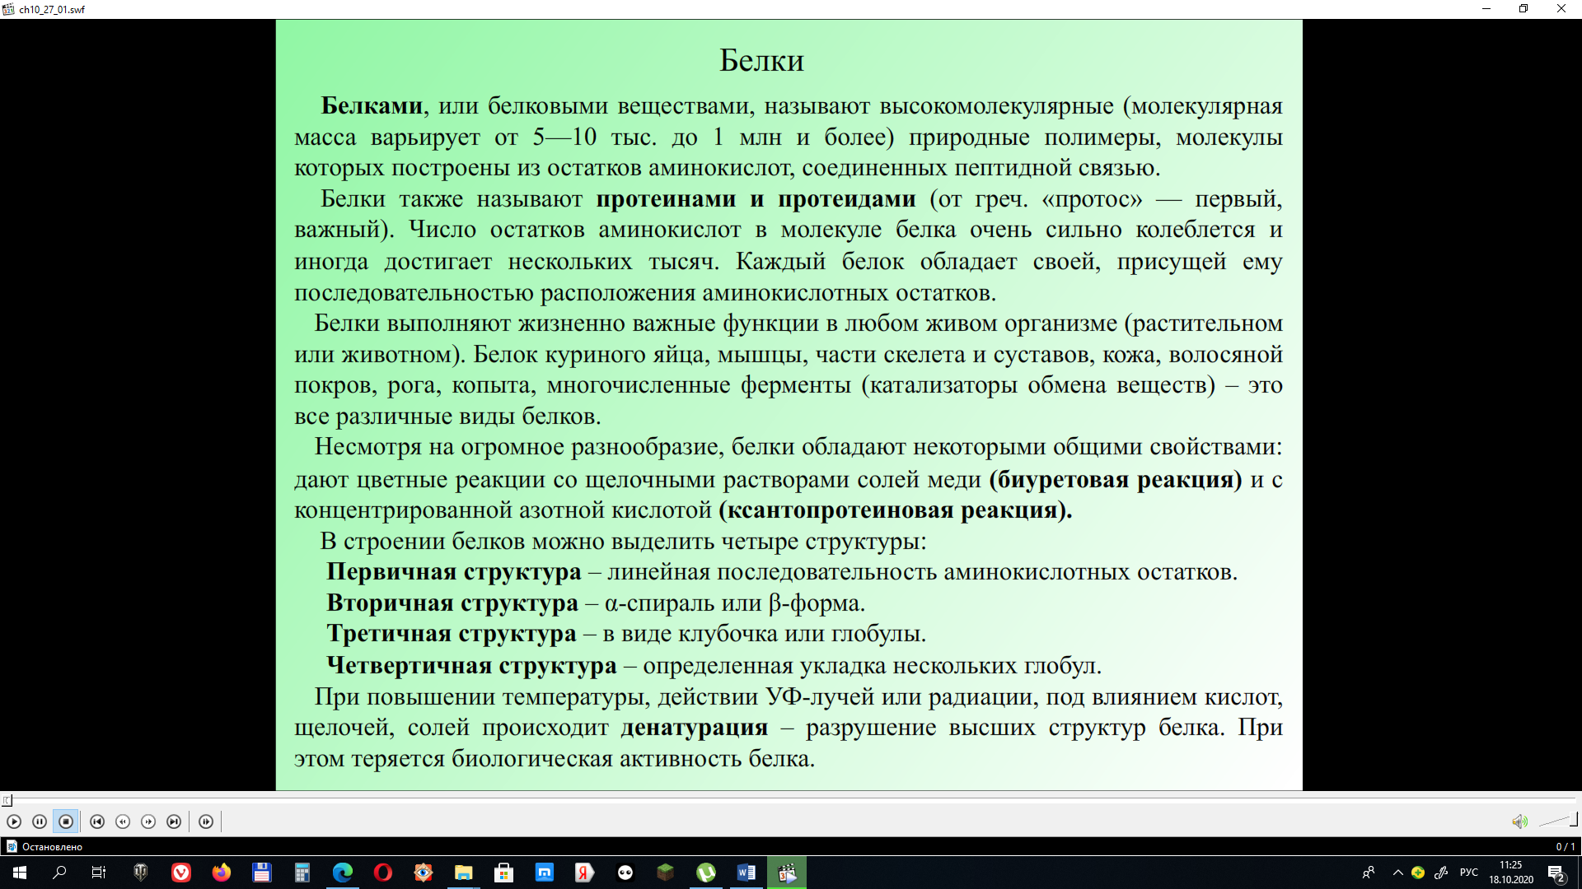

- Лекция «Структура белковых молекул»
http://files.school-collection.edu.ru/dlrstore/b7e9ec3f-2f16-142d-e2ea-3afa4061c832/00148919100025958.htm

- Найдите информацию о денатурации и ренатурации белка. Просмотрите видеофрагмент «Денатурация и ренатурация белка». Какие существуют виды денатурации белка?
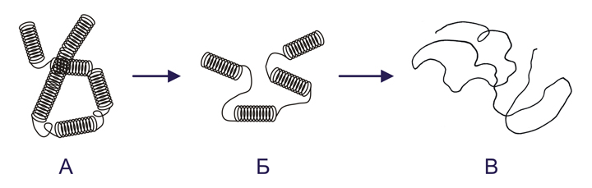

А - пружины сжаты в одну; Б - разжимающиеся пружины; В - пружина превратилась в "нить"
Факторы, вызывающие денатурацию
Обратимая денатурация | Необратимая денатурация
- Денатурация белка
http://files.school-collection.edu.ru/dlrstore/af86b986-b5b8-d0e6-c6ad-e191b7c355eb/index.htm

Обоснуйте значение частичной обратимой денатурации при выполнении белками – ферментами их биологической функции.
- Фибриллярные и глобулярные белки. Определите, для каких типов белков более характерна вторичная, а для каких – третичная структура. Какие из белков лучше растворимы в воде – фибриллярные или глобулярные, какие обладают большей механической прочностью?
- Изучите материалы, посвященные биологическим функциям белков. Изложите информацию о функциях белков в виде таблицы или информационной схемы. Обоснуйте, почему недостаток белкового питания негативно отражается на развитии организма?
- Биологические функции белков
http://files.school-collection.edu.ru/dlrstore/d7791f39-8cff-11db-b606-0800200c9a66/ch10_27_02.swf
- Свойства белков
http://files.school-collection.edu.ru/dlrstore/d7791f3f-8cff-11db-b606-0800200c9a66/ch10_27_08.swf
- Лекция «Белки – основа жизни»
http://files.school-collection.edu.ru/dlrstore/5bc7baa2-0ff5-7ba3-5838-35fb7120ea4e/00148919052680926.htm
- Лекция «Современные методы выделения и очистки белков»
http://files.school-collection.edu.ru/dlrstore/229b903f-c184-ea06-2737-9bdcf6e98de4/00148919152056984.htm

http://files.school-collection.edu.ru/dlrstore/1a3ef75c-0af8-01c9-79d3-1a969cb0cce2/00148922296652680/00148922296652680.htm

http://files.school-collection.edu.ru/dlrstore/f9150927-d0ef-958e-71ae-d05f56a1dc7d/00148918383607492.htm

- Функции белков
http://files.school-collection.edu.ru/dlrstore/72f64859-8cce-4e53-98c7-6f374efb4b32/%5BBI9ZD_2-04%5D_%5BIL_03%5D.html
Задачи «Белки»
http://files.school-collection.edu.ru/dlrstore/a1a1706f-6127-a7a0-7eee-a03eb1c1dd1c/00148921800740608/00148921800740608.htm

http://files.school-collection.edu.ru/dlrstore/1ff68ff0-62a9-0479-e077-7438c313c1d9/00148922085353645/00148922085353645.htm
http://files.school-collection.edu.ru/dlrstore/55eb0334-49e9-ff95-6de0-b679507a7d26/00148919776960331/00148919776960331.htm

  - Ферменты
Ферменты отличаются от небиологических катализаторов высокой скоростью и специфичностью, а активность некоторых ферментов регулируется клеткой. Активный центр фермента связывается с субстратом по принципу «ключ-замок». Особые вещества – ингибиторы – угнетают активность ферментов, некоторые ингибиторы используются в качестве лекарств, другие являются сильными ядами. Существует несколько физиологических механизмов регуляции активности ферментов, важнейшими из них являются аллостерия, кооперативность и ковалентная модификация.
2.4.1.Рассмотрите рисунок и ответьте на вопросы:
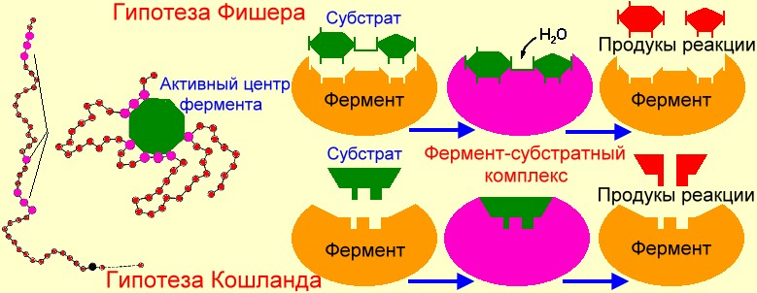

- Что обозначено на рисунке под цифрами 1 — 4?
- Как называется участок фермента, взаимодействующий с молекулой субстрата?
- Какая структура у белков-ферментов?
- Кто автор гипотезы соответствия субстрата и активного центра фермента как ключа и замка (3)?
- Кто автор гипотезы индуцированного соответствия (4), гипотезы "руки и перчатки"?

- Ферменты – биологические катализаторы
http://files.school-collection.edu.ru/dlrstore/5f045a8a-8331-a500-5edf-18d6f00e2d3d/00148918658536589.htm

2.4.2.Зависимость скорости ферментативных реакций от различных факторов.
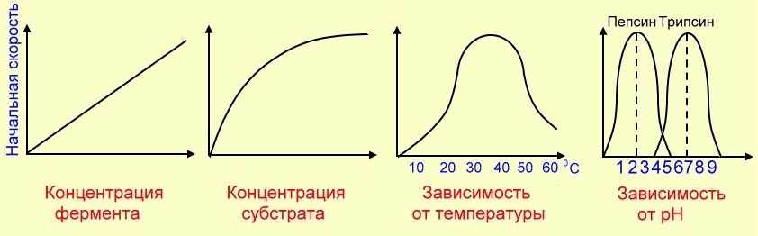

Опишите по графикам зависимость скорости реакции от концентрации фермента и субстрата. Объясните характер зависимости.
Рассмотрите график, отражающий изменение активности фермента в зависимости от температуры. Как изменяется скорость реакции в пределах 0 – 40С? Какая температура является оптимальной и почему? Как изменяется скорость реакции в интервале 40 – 60С? Ответ поясните.
Рассмотрите на четвертом графике зависимость скорости реакции от Ph среды. Зная, где в пищеварительном тракте находятся это ферменты, объясните данную зависимость.

Лабораторная работа
«Каталитическая активность ферментов в живых тканях»
Цель. Сформировать знания о роли ферментов в клетках, закрепить умение работать с натуральными объектами, планировать и проводить опыты, объяснять результаты работы.
Оборудование. Свежий 3% раствор пероксида водорода, пробирки, пинцет, ткани растений (кусочки сырого и вареного картофеля) и животных (кусочки сырого и вареного мяса), песок, ступка и пестик.
Ход работы.
- Приготовьте пять пробирок и поместите в первую пробирку немного песка, во вторую – кусочек сырого картофеля, в третью- кусочек вареного картофеля, в четвертую – кусочек сырого мяса, в пятую – вареное мясо. Капните в каждую пробирку немного пероксида водорода. Пронаблюдайте, что произойдет в каждой из пробирок.
- Измельчите в ступке кусочек сырого картофеля с небольшим количеством песка. Перенесите измельченный картофель вместе с песком в пробирку и капните туда немного пероксида водорода. Сравните активность измельченной и целой растительной ткани.
- Составьте таблицу, показывающую активность каждой ткани при различной обработке.
- Объясните полученные результаты. Ответьте на вопросы: в каких пробирках проявилась активность фермента? Объясните, почему? Как проявляется активность фермента каталазы в живых и мертвых тканых? Объясните наблюдаемое явление. Как влияет измельчение ткани на активность фермента? Различается ли активность фермента в живых тканях растений и животных? Как бы Вы предложили измерить скорость разложения пероксида водорода? Как Вы считаете, все ли живые организмы содержат фермент каталазу, обеспечивающий разложение пероксида водорода? Почему в ткани, подвергшейся тепловой обработке, фермент теряет свою активность? Ответ обоснуйте.
  - Нуклеиновые кислоты
Нуклеиновые кислоты представляют собой биологические полимеры, состоящие из мономеров – нуклеотидов. Дезоксирибонуклеиновая кислота (ДНК) выполняет функцию носителя генетической информации, в ней закодированы все белки организма. Рибонуклеиновая кислота (РНК) выполняет несколько функций. Рибосомальная РНК является неотъемлемой частью рибосом – органелл синтеза белка. Матричная (она же информационная) РНК служит кодирующей аминокислотную последовательность матрицей для синтеза белка. Транспортная РНК доставляет к рибосоме нужные для синтеза белка аминокислоты.
- Лекция «Нуклеиновые кислоты»
http://files.school-collection.edu.ru/dlrstore/ceaf3d45-f0c3-d870-5d0e-d1931b1550d7/00148918711506620.htm
- Задания для повторения
http://files.school-collection.edu.ru/dlrstore/773b2047-c85f-56f5-ce79-75323342393e/00148920018431369/00148920018431369.htm

    - Структура и функции ДНК. Рассмотрите рисунок, ответьте на вопросы:
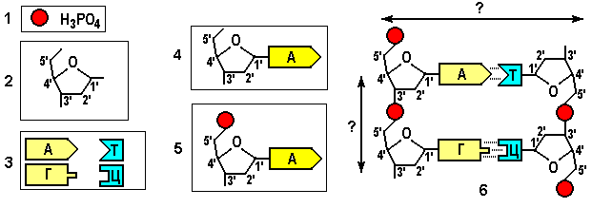
- В каких органоидах клетки находится ДНК?
- Каковы функции ДНК?
- Что обозначено на рисунке цифрами 1 — 6?
- Какие пуриновые и пиримидиновые основания входят в состав ДНК?
- Каков диаметр молекулы ДНК и каково расстояние между двумя нуклеотидами одной цепи?
- Как нуклеотиды ДНК соединены в одну цепь?
- Как цепи ДНК соединены друг с другом?
- Чем образованы "края" молекулы ДНК?
- Почему две цепи в молекуле ДНК называются антипараллельными?
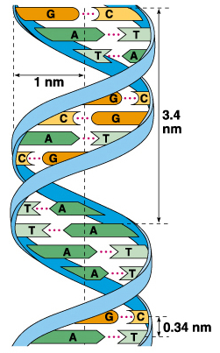
2.5.2. Э.Чаргафф, обследовав огромное количество образцов тканей и органов различных организмов, выявил следующую закономерность:
в любом фрагменте ДНК содержание остатков гуанина всегда точно соответствует содержанию цитозина, а аденина — тимину.
Это положение получило название "правила Чаргаффа":
А + Г
А = Т; Г = Ц или ——— = 1
Ц + Т

Объясните правило Чаргаффа с точки зрения строения нуклеотидов ДНК.
Что представляет собой вторичная структура ДНК? Какие связи ее поддерживают? Сколько пар нуклеотидов располагается в одном витке спирали?

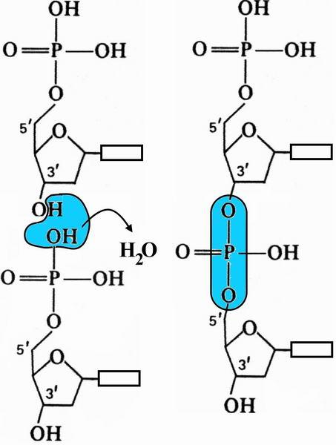
2.5.3.К какому типу реакций относится реакция между нуклеотидами с образованием полинуклеотидной цепи? Как называется связь, возникающая между двумя нуклеотидами?

2.5.4.Структура РНК и функции. Рассмотрите рисунок, ответьте на вопросы:
- Каковы функции РНК?
- Где образуются РНК?
- Что обозначено на рисунке цифрами 1 — 6?
- Какие пуриновые и пиримидиновые основания входят в состав РНК?
- Какие виды РНК находятся в клетке?
- Как нуклеотиды РНК соединены в одну цепь?
- Каковы размеры разных видов РНК?
- Чем различаются по строению вторичные структуры РНК от ДНК?
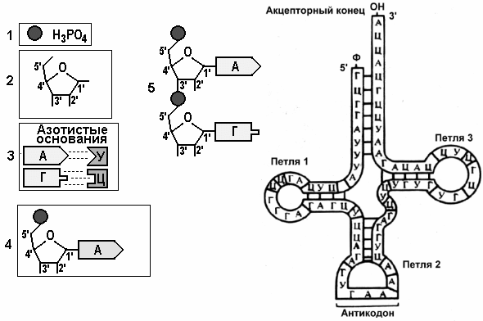

2.5.5. Репликация ДНК
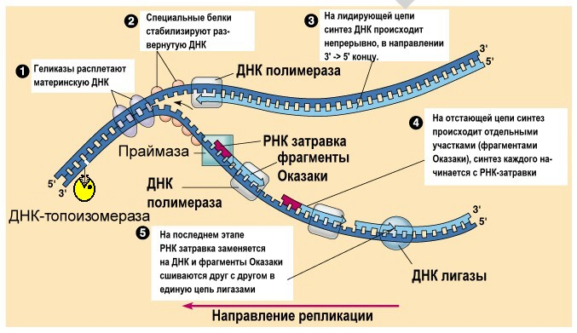

Объясните по схеме процесс репликации ДНК. Почему синтез молекулы ДНК идет фрагментарно, а не целиком по всей длине молекулы? Какая цепь называется лидирующей, а какая отстающей? Почему их так называют? Какой фермент осуществляет присоединение новых нуклеотидов к растущей цепи ДНК? Какие еще ферменты участвуют в реакциях репликации ДНК, в чем заключаются их функции? Обоснуйте утверждение, что репликация ДНК – это реакция матричного синтеза.

2.5.6. Строение и функции АТФ
Рассмотрите структурную формулу АТФ. Ответьте на вопросы:
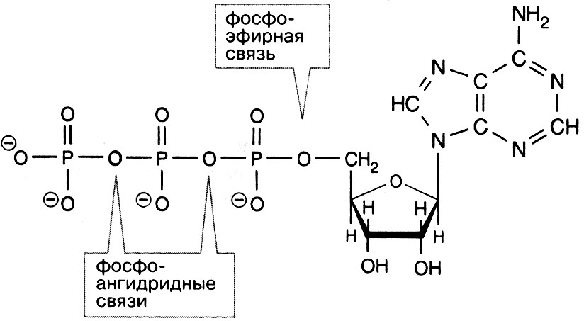

- Каковы функции АТФ?
- Напишите полное название АТФ.
- Какое основание и какой сахар входят в состав АТФ?
- Сколько энергии выделяется при гидролизе двух макроэргических связей в АТФ?
- Где в клетке происходит образование АТФ?

